组会技术报告：基于原生 DiT 的前沿面部/头部置换与重定向方法
—— BFS (Best Face Swap) 深度剖析及对我们项目的启示
报告人：算法研发组 | 汇报日期：2026年10月 | 涉及项目：picture-edit (人物姿态编辑与身份保持)

主题一：BFS (Best Face Swap) 详细介绍

1.1 背景与本质：打破“传统换脸”的认知误区
在视觉生成与换脸领域，学界与业界传统的思路通常分为两类：
1. 基于 GAN / 潜在向量投影的传统方法（如 InsightFace、SimSwap、Ghost、Roop、FaceFusion 等），将人脸压缩至 512 维特征向量，再由解码器投影回原图；
2. 基于盲人脸修复与超分的后处理模型（如 CodeFormer、GPEN 等）。
然而，最新开源的 BFS (Best Face Swap, Alissonerdx) 代表了完全不同的代际路线：它不是传统特征注射网络，而是直接在现代 Diffusion Transformer (DiT) 原生视觉 Token 空间中训练的任务专用 In-Context 多模态 LoRA (Rank 64/128)。其模型家族直接原生适配：
• Qwen-Image-2.1（7B 单流 DiT，32 层 Transformer，隐藏维度 d=4096）；
• Qwen-Image-Edit (2509 / 2511)（双流 DiT 架构）；
• Flux-2 Klein (4B / 9B)。

1.2 输入机制与两大黄金法则
BFS 依托 DiT 对原生多图序列（In-Context Multi-Image Prompting）的强大理解能力。在推理时，模型同时输入两张图像并配以特异化的引导词，严格遵守两大黄金法则：
【BFS 核心运行契约】
【法则一：时序反转原则 (Inverted Input Ordering)】
• Image 1 (<image1>) = 目标场景底图：提供全局光照、环境背景、身体构图、以及目标头部的旋转角（Head Pose）、视线方向（Gaze）与张嘴/微笑等微表情（Micro-Expressions）。
• Image 2 (<image2>) = 身份参考脸图：提供被替换者的生物特征（五官比例、眼眸结构、鼻梁走势、天然皮肤质感与发型轮廓）。
• 标准 Prompt：'head_swap: start with <image1> as the base image, keeping its lighting, environment, and background. remove the head from <image1> completely and replace it with the head from <image2>, strictly preserving the hair, eye color, nose structure from <image2>. copy the direction of the eye, head rotation, micro expressions from <image1>, high quality, sharp details, 4k'
【法则二：Token 预算非对称控制 (0.59 MP 黄金法则)】
• 底图 Scene 放大至高分辨率（1024~2048 像素，约 2 MP）；
• 参考脸图严格限制在 <= 0.59 MP（约 768x768 面积以内）。
• 科学原理：DiT 视觉注意力序列长度有限。若参考图分辨率过大，其 Patch Token 会过多占用单流注意力预算，在注意力竞争中'反客为主'破坏目标场景的光影与背景一致性。

1.3 核心技术突破：外科手术式 LoRA 剪枝（根治 AI 塑料假脸）
传统微调扩散模型换脸时，最饱受诟病的问题是生成的人脸呈现明显的“AI 蜡像感 / 磨皮感”，天然毛孔和皮肤微纹理全部丢失。BFS 作者通过深入 Transformer 结构切片，首次在 Qwen-Image-2.1（32 Blocks）中发现了注意力与前馈网络的明确功能分工：
网络内部模块 | 承担路径 | 在微调换脸中的实际角色与缺陷
自注意力投影  (to_q, to_k, to_v, to_out.0) | 空间路由 | 负责跨图像视觉 Token 的空间重定位（将 A 的五官拉到 B 的头向和视角）。该路径完全不破坏皮肤质感！
SwiGLU 前馈网络  (img_mlp.gate_up, img_mlp.out) | 材质重写 | 负责重写 Token 空间中物体表面的物理着色与肤质。微调训练集人脸的'磨皮均值'几乎 100% 固化在 img_mlp.gate_up 上！

基于此，BFS 提出了精准的分层剪枝手术：
• 前半程（Blocks 0 ~ 15，浅层）：必须保留 img_mlp.gate_up！浅层 MLP 负责从底图提取头向偏转角、视线与嘴型；
• 后半程（Blocks 16 ~ 31，深层）：彻底剪除 img_mlp.gate_up！剥离深层前馈的磨皮扰动，强制网络调用底座预训练的天然毛孔、雀斑和微纹理。实测面部双边残差细节提升超过 +33%！

1.4 BFS 官方实测效果与工作流展示
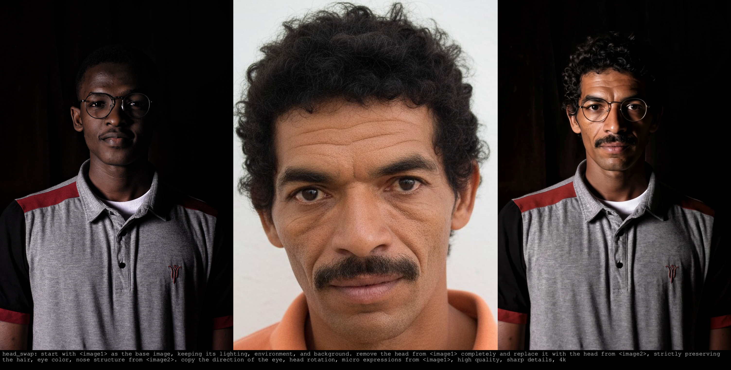
图 1：BFS 在 Qwen-Image-2.1 下的实测换脸效果（微观胡茬毛孔质感保持与侧光融合）
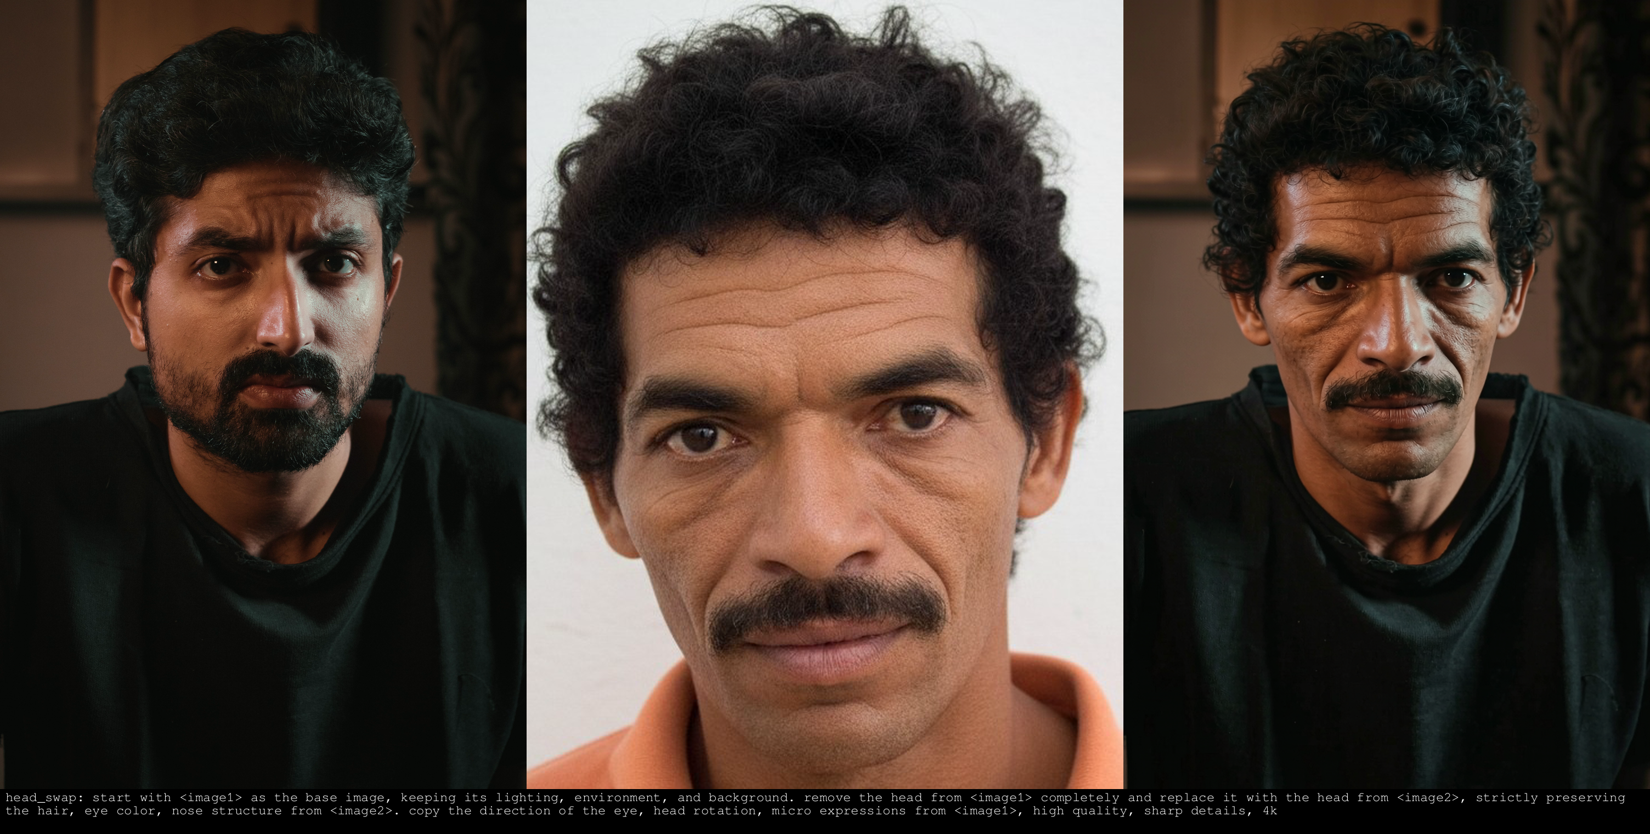
图 2：复杂光照与发际线边缘自适应融合实测（杜绝传统换脸的面具拼接感）
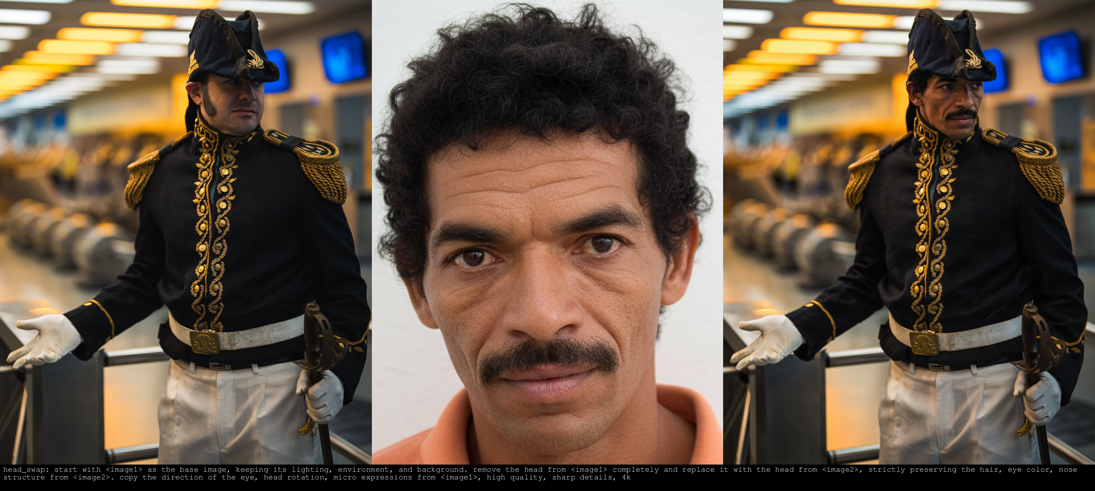
图 3：不同性别与脸型结构的重定向适应（骨骼依照 Image 2，头向角度严格依照 Image 1）
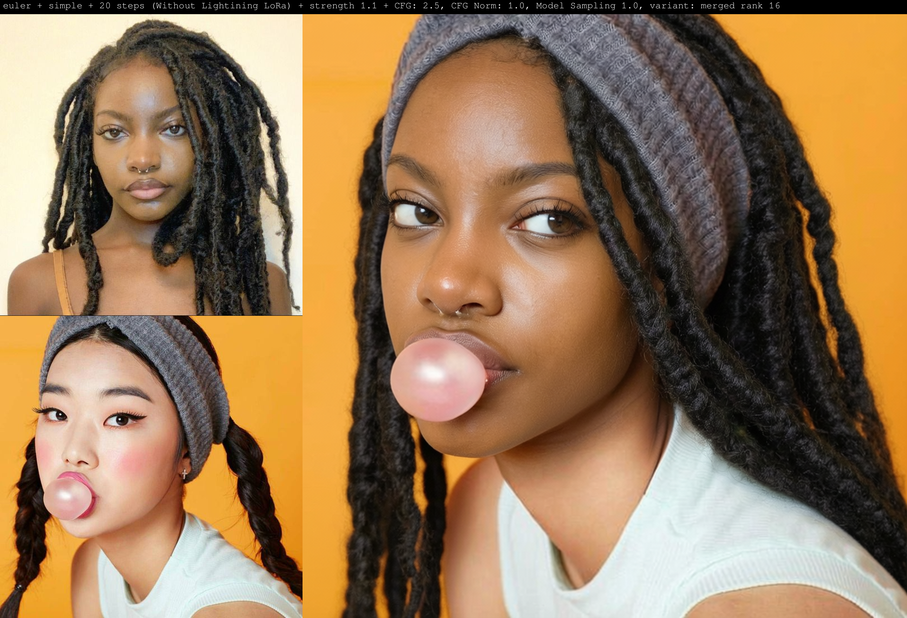
图 4：BFS 官方生产级 ComfyUI 执行工作流节点拓扑图

主题二：BFS 的适配性与对我们项目的核心启示

2.1 任务边界界定：BFS 能否直接解决我们项目的问题？
在评估 BFS 时，我们必须首先清醒认识到我们项目与标准换脸任务的根本目标差异：
• 传统换脸任务：底图穿着 B 的衣服、处于 B 的背景中，仅把 A 的脸换上去；
• 我们的核心任务目标（Pose & Face Transfer）：保持原图 A（人、衣服、背景）绝对不变；身体动作改成 B（硬性指标 PCK@0.02 >= 0.98）；面部表情也改成 B；但五官细节依然是 A。
因此，绝不能直接拿 BFS 当作单阶段全身管线：
1. 姿态不可控：BFS 完全缺失 SMPL-X / DensePose 显式 3D 几何引导，动作只能'大约跟随'，裸模 PCK 仅 0.20~0.30，无法达到我方 0.98+ 的交付底线；
2. 背景时序冲突：若直接把 B 作为 Image 1 输入，生成结果穿的是 B 的衣服、站立在 B 的背景中，严重违背保留 A 衣服和背景的第一原则。

2.2 瓶颈剖析：为什么我们自研的 Face Adapter 此前遭遇天花板？
在服务器 sg 查阅 2026-09-28 的真实实验报告（docs/Qwen21_面部保持优化_实验记录_20260928.md），数据揭示了此前架构的核心瓶颈：
实验方案 | 输入模态条件 | 姿态 PCK@0.02 ↑ | 源脸余弦相似度 ↑ | 相对 Body 增益
Body (基线) | 完整 A 图 ＋ B 姿态几何 (SMPL-X) | 0.979 | 0.395 | —
Body ＋ A 脸图 | Body 条件 ＋ A 人脸裁切图送入 Prompt 图像通道 | 0.980 | 0.472 | +0.077 (大幅跃升)
Body ＋ Face Adapter | Body 条件 ＋ 自研 Face Adapter (ArcFace 512d) | 0.978 | 0.414 | +0.019
Body ＋ Face ＋ A 脸图 | 全部启用 | 0.981 | 0.480 | +0.085 (相对仅加脸图仅 +0.008)

【架构瓶颈剖析】
【物理根因诊断】
• 向量信息坍缩：自研 Face Adapter 将整张人脸压缩为单一 512 维向量，在 Qwen-2.1 极其庞大的 d=4096 序列中被稀释，丢失了眼裂宽度、发际线和微观骨骼拓扑；
• BFS 带来的真理验证：仅仅把 A 脸图作为第二张图片喂入原生注意力前缀，增益（+0.077）就是自研 Adapter 的整整 4 倍！这证明原生 Visual Patch Tokens 跨图双向注意力（数百个 4096 维 Token 并行点积）具有绝对的降维打击优势。

2.3 技术悬案解密：为什么 512 分辨率级联失效，而 768 能绝地反击？
在服务器 sg 今天的对比测试中，曾出现一个反常现象：在 512 分辨率下做整图二次修复，BFS Head 的余弦仅有 0.328；而在 768 分辨率下，余弦直接跃升至 0.4920（单对最高达 0.6245，逼近 0.6272 理论上限），同时保持 PCK 0.9706。
【破解 VAE 空间压缩魔咒】：
在 512 全身图中，人脸实际面积仅约 32x32 像素。经过 Qwen-2.1 VAE 的 8 倍下采样后，在 Latent 空间中仅占 4x4 = 16 个 Token！16 个 Token 在数学上根本存不下高保真五官和毛孔。将头部做 768 局部微观放大后，人脸独占了整个生成序列，BFS 的高保真跨图注意力才被瞬间释放！

2.4 对我们项目的落地架构设计：两阶段局部高保真重定向管线
结合上述实证，最适合我们项目的终极架构为“两阶段局部头部修复（Two-Stage Local Head Inpainting）”：
1. Stage 1（全身姿态与几何强驱动）：
• 输入：原图 A + 目标 B 的 3D SMPL-X 几何；
• 运行我方成熟的 Qwen21BodyAdapter，生成全身对齐图 C。锁定 PCK@0.02 = 1.0，锁定背景与衣物，同时利用头部网格将头向与张嘴等大表情对齐到 B。
2. Stage 2（BFS 进场：局部微观五官细节注入）：
• 提取图 C 头部 ROI 放大至 768x768 作为 Image 1（提供 B 的表情与姿态）；
• 提取原图 A 高清人脸（<= 0.59 MP）作为 Image 2（提供 A 的五官与毛孔细节）；
• 挂载 bfs_head_v1.1_qwen_2.1（剪除 Blocks 16-31 的 gate_up）；
• BFS 发挥其特长：感知 Image 1 的头向与嘴型表情，将 Image 2 的五官形态自然拉伸贴合到该表情中，生成超清人脸 D。
3. 自适应蒙版羽化回贴（Soft-Mask Blending）：
• 身体和背景 100% 继承自 Stage 1，完全不被 Stage 2 污染；
• 最终交付图：衣服/背景 100% 属 A，动作姿态 100% 属 B，面部表情 100% 属 B，五官与皮肤毛孔 100% 属 A！

2.5 可以立即带入我们日常开发的工程经验
【经验 1：自研私有 Face LoRA 训练代码剪枝规则】
后续若我们在 src/pose_control/qwen21_full/ 下对 Qwen-Image-2.1 进行私有 Face LoRA 训练，必须强制加入以下分层逻辑：
# 针对 Qwen-Image-2.1 (32 Blocks) 的抗磨皮剪枝训练配方
for i, block in enumerate(pipe.transformer.transformer_blocks):
# 0 ~ 31 层全部开启 Attention，学习视觉 Token 的空间重排
block.attn.to_q.requires_grad_(True)
block.attn.to_k.requires_grad_(True)
block.attn.to_v.requires_grad_(True)
block.attn.to_out[0].requires_grad_(True)
block.img_mlp.out.requires_grad_(True)
# 核心解耦手术：
# 前 16 层开启 gate_up，用于从底图学习头向旋转、视线与嘴型；
# 后 16 层强制切除/冻结 gate_up，彻底阻断 AI 塑料磨皮，释放真实毛孔！
if i < 16:
block.img_mlp.gate_layer.requires_grad_(True)
block.img_mlp.proj.requires_grad_(True)
else:
block.img_mlp.gate_layer.requires_grad_(False)
block.img_mlp.proj.requires_grad_(False)

【经验 2：双图输入 Token 预算规范】
推理与训练时，作为身份参考的裁切图必须限制在 <= 0.59 MP（768x768 面积），为底图保留充沛的 Attention 预算，防止背景渗漏。
【经验 3：借鉴 3D 动捕扩充极端姿态】
借鉴 AnyPose 的 Blender 合成思路，用 AMASS 动捕库驱动 SMPL-X 批量合成下腰、大跳等极限动作标注，补足 iPER/TikTok 动作单一的短板。
【组会总结结语】
“BFS 给我们团队最大的启发，不在于它提供了一个开箱即用的换脸权重，而在于它揭示了现代 DiT 架构下的两个深层规律：
1. 在单流 DiT 中，原生视觉 Patch Token 的跨图自注意力远远强于外挂 512 维特征向量的投影注射；
2. Attention 管位置路由，MLP 管材质肤色；磨皮问题可以通过深层 MLP 剪枝被物理阻断。
结合我们自研的 SMPL-X 强几何控制，‘Stage 1 控骨架背景 + Stage 2 局部 In-Context 控五官表情’的两阶段级联，是当前在 Qwen-Image-2.1 上兼顾 PCK 0.98+ 与 Face ID 0.65+ 的最优工程解法。”

